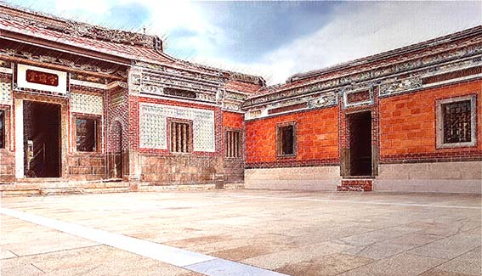

【歷史建築】
五股守讓堂是在地聞人吳愚家族的起家厝，亦是一棟歷史建築。

1916年，吳愚子孫為慶賀曾任貴仔坑區庄長的吳愚七十大壽，集資三萬圓，運用家族展業「和豐商行」的汽船從外地載運許多建材，如瓷器、石材等，在五股區成泰路與登林路口興建閩南式三合院，即吳家「下厝」堂號為「守讓堂」。

整體格局為單進雙護的三合院民居，由前埕、正身、左右護龍空間組構而成，面闊仿五開間正身，美侖美奐，富麗堂皇，門額則是由清光緒年間的舉人吳拱震所題。

【異地重建】
守讓堂在1970年因為中山高速公路施工，政府徵收守讓堂的部分土地及拆除右護龍。在地方人士奔走下，2006年登錄為歷史建築，2007年採異地重建，完成守讓堂構件拆卸存放。直至2018年，市府進行規劃設計，爭取經費，守讓堂正式在五股區新五路二段和新城一路，啟動異地重建的工程，於2020年11月重現往日風采。

【文教中心】
作為五股在地重要的歷史地標，守讓堂將設置五股在地知識學專區，希望以守讓堂為五股地區脈絡起點，揭開五股人文產業與歷史脈絡，串聯周遭社區與學校，成為五股區的文教中心。

